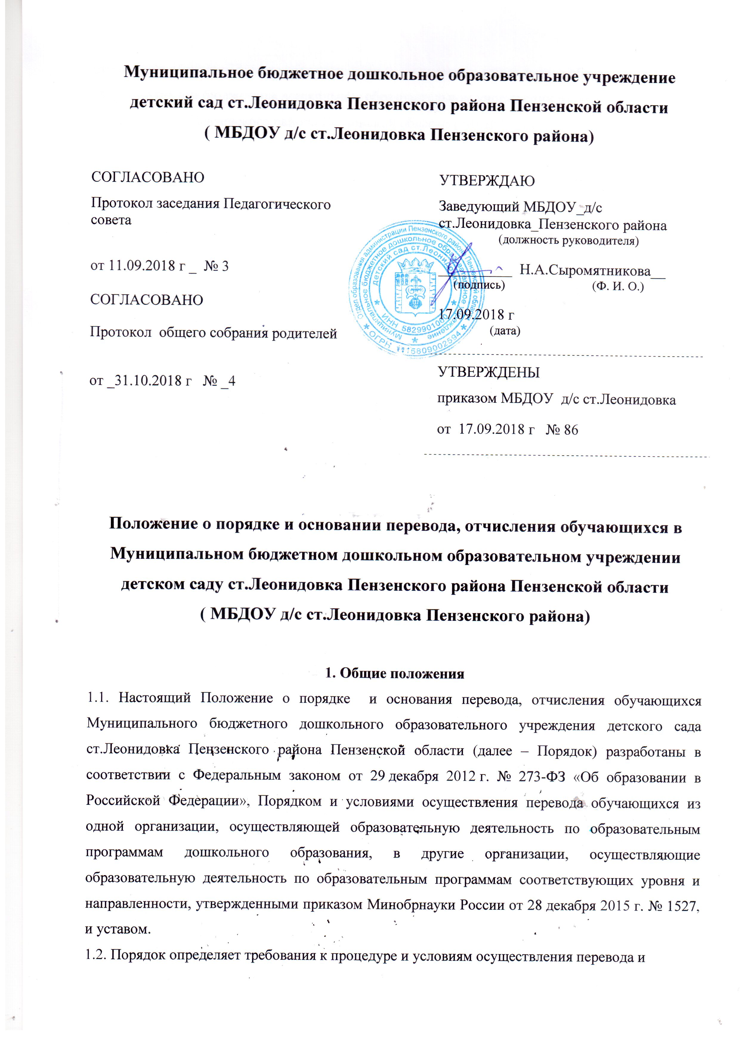

отчисления обучающегося по образовательным программам дошкольного образования в Муниципальном бюджетном дошкольном образовательном учреждении детском саду ст.Леонидовка Пензенского района Пензенской области ( МБДОУ д/с ст.Леонидовка Пензенского района) (далее – детский сад).
2. Перевод обучающегося из группы в группу без изменения условий получения образования обучающимися
2.1. К переводу обучающихся детского сада из группы в группу без изменения условий получения образования относятся:
- перевод обучающегося по образовательной программе дошкольного образования из одной группы детского сада в другую группу такой же направленности без изменения направленности образовательной программы;
- перевод обучающихся из группы по присмотру и уходу без реализации образовательной программы в другую группу по присмотру и уходу без реализации образовательной программы.
2.2. Перевод обучающегося детского сада из группы в группу без изменения условий получения образования возможен:
- по инициативе родителей (законных представителей) обучающегося;
- по инициативе детского сада.
2.3. Перевод из группы в группу по инициативе родителей (законных представителей) обучающегося возможен при наличии свободных мест в группе, в которую планируется перевод обучающегося.
2.3.1. Перевод по инициативе родителей (законных представителей) осуществляется на основании заявления. В заявлении указываются:
а) фамилия, имя, отчество (при наличии) обучающегося;
б) дата рождения;
в) номер и направленность группы, которую посещает обучающийся;
г) номер и направленность группы, в которую заявлен перевод.
2.3.2. Заявление родителей (законных представителей) о переводе обучающегося из группы в группу регистрируется соответствии с установленными в детском саду правилами организации делопроизводства.
Заявление родителей (законных представителей) рассматривается заведующим или ответственным лицом, назначенным заведующим детским садом, в течение 10 дней.
В переводе может быть отказано только при отсутствии свободных мест в группе, в которую заявлен перевод.
2.3.3. Заведующий издает приказ о переводе обучающегося в течение 10 дней с момента принятия решения об удовлетворении заявления родителей (законных представителей) о переводе обучающихся детского сада из группы в группу без изменения условий получения образования.
2.3.4. В случае отсутствия свободных мест в группе, в которую заявлен перевод, заведующим или ответственным лицом на заявлении проставляется соответствующая отметка с указанием основания для отказа, даты рассмотрения заявления, должности, подписи и ее расшифровки.
Родители (законные представители) обучающегося уведомляются об отказе в удовлетворении заявления в письменном виде в течение 10 дней с даты рассмотрения заявления. Уведомление регистрируется в соответствии с установленными правилами делопроизводства. Копия уведомления об отказе хранится в личном деле обучающегося.
Факт ознакомления родителей (законных представителей) обучающегося с уведомлением фиксируется на копии уведомления в личном деле обучающегося и заверяется личной подписью родителей (законных представителей).
2.4. Перевод обучающегося (обучающихся) из группы в группу по инициативе детского сада возможен в случаях:
а) изменения количества групп одинаковой направленности, реализующих образовательную программу одинакового уровня и направленности, в том числе путем объединения групп;
б) изменения количества групп по присмотру и уходу без реализации образовательной программы, в том числе путем объединения групп.
2.4.1. Перевод обучающегося (обучающихся) детского сада из группы в группу без изменения условий получения образования по инициативе детского сада оформляется приказом.
При переводе должно быть учтено мнение и пожелания родителей (законных представителей) обучающегося (обучающихся) с учетом обеспечения требований законодательства к порядку организации и осуществления образовательной деятельности по образовательным программам дошкольного образования. Получение письменного согласия родителей (законных представителей) обучающегося (обучающихся) на такой перевод не требуется.
2.4.2. Решение детского сада о предстоящем переводе обучающегося (обучающихся) с обоснованием принятия такого решения доводится до сведения родителей (законных представителей) обучающегося (обучающихся) не позднее чем за 10 дней до издания приказа о переводе.
2.4.3. При переводе более 2 обучающихся детского сада из группы в группу без изменения условий получения образования решение о переводе (без указания списочного состава групп) с обоснованием принятия такого решения размещается на информационном стенде детского сада и на официальном сайте детского сада в сети Интернет.
Издание приказа о переводе в этом случае осуществляется с учетом мнения совета родителей (законных представителей) обучающихся.
3. Перевод обучающегося из группы одной направленности в группу другой направленности
3.1. Перевод обучающегося по образовательной программе дошкольного образования из группы детского сада одной направленности в группу другой направленности возможен только по инициативе родителей (законных представителей) обучающегося при наличии свободных мест в группе, в которую планируется перевод обучающегося.
3.2. Перевод обучающихся с ограниченными возможностями здоровья осуществляется на основании рекомендаций психолого-медико-педагогической комиссии.
3.3. Перевод обучающегося из группы одной направленности в группу детского сада другой направленности осуществляется на основании заявления родителей (законных представителей). В заявлении указываются:
а) фамилия, имя, отчество (при наличии) обучающегося;
б) дата рождения;
в) номер и направленность группы, которую посещает обучающийся;
г) номер и направленность группы, в которую заявлен перевод.
К заявлению родителей (законных представителей) обучающегося с ограниченными возможностями здоровья прилагаются рекомендации психолого-медико-педагогической комиссии.
3.3.1. Заявление родителей (законных представителей) о переводе обучающегося из группы в группу регистрируется соответствии с установленными в детском саду правилами организации делопроизводства.
Заявление родителей (законных представителей) рассматривается заведующим или ответственным лицом, назначенным заведующим детским садом, в течение 10 дней.
В переводе может быть отказано только при отсутствии свободных мест в группе, в которую заявлен перевод.
3.3.2. При принятии решения об удовлетворении заявления родителей (законных представителей) заведующий или ответственное лицо заключает с родителями дополнительное соглашение к договору об образовании по образовательным программам дошкольного образования.
3.3.3. Заведующий издает приказ о переводе обучающегося в течение 10 дней после заключения дополнительного соглашения к договору об образовании о переводе обучающегося из группы детского сада одной направленности в группу другой направленности. В приказе указывается дата, с которой права и обязанности детского сада и родителей (законных представителей) обучающихся изменяются.
3.3.4. В случае отсутствия свободных мест в группе, в которую заявлен перевод, заведующим или ответственным лицом на заявлении проставляется соответствующая отметка с указанием основания для отказа, даты рассмотрения заявления, должности, подписи и ее расшифровки.
Родители (законные представители) обучающегося уведомляются об отказе в удовлетворении заявления в письменном виде в течение 10 дней с даты рассмотрения заявления.
Уведомление регистрируется в соответствии с установленными правилами делопроизводства. Копия уведомления об отказе хранится в личном деле обучающегося.
Факт ознакомления родителей (законных представителей) обучающегося с уведомлением фиксируется на копии уведомления в личном деле обучающегося и заверяется личной подписью родителей (законных представителей).
4. Перевод обучающегося из группы, реализующей образовательную программу, в группу без реализации образовательной программы
4.1. Перевод обучающегося по образовательной программе дошкольного образования из группы детского сада, в которой реализуется образовательная программа, в группу без реализации образовательной программы возможен:
- по инициативе родителей (законных представителей) обучающегося;
- по инициативе детского сада.
4.2. Перевод обучающегося из группы в группу по инициативе родителей (законных представителей) обучающихся возможен при наличии свободных мест в группе, в которую планируется перевод обучающегося.
4.2.1. Перевод по инициативе родителей (законных представителей) осуществляется на основании заявления. В заявлении указываются:
а) фамилия, имя, отчество (при наличии) обучающегося;
б) дата рождения;
в) номер и направленность группы, которую посещает обучающийся;
г) наименование образовательной программы (в соответствии с договором об образовании);
д) номер группы по присмотру и уходу без реализации образовательной программы.
4.2.2. Заявление родителей (законных представителей) о переводе обучающегося из группы в группу регистрируется соответствии с установленными в детском саду правилами организации делопроизводства.
Заявление родителей (законных представителей) рассматривается заведующим или ответственным лицом, назначенным заведующим детским садом, в течение 10 дней.
В переводе может быть отказано только при отсутствии свободных мест в группе, в которую заявлен перевод.
4.2.3. При принятии решения об удовлетворении заявления родителей (законных представителей) заведующий или ответственное лицо заключает с родителями дополнительное соглашение к договору об образовании по образовательным программам дошкольного образования.
4.2.4. Заведующий издает приказ о переводе обучающегося в течение 10 дней после заключения дополнительного соглашения к договору об образовании о переводе обучающегося из группы, в которой реализуется образовательная программа, в группу детского сада без реализации образовательной программы. В приказе указывается дата, с которой права и обязанности детского сада и родителей (законных представителей) обучающихся изменяются.
4.2.5. В случае отсутствия свободных мест в группе, в которую заявлен перевод, заведующим или ответственным лицом на заявлении проставляется соответствующая отметка с указанием основания для отказа, даты рассмотрения заявления, должности, подписи и ее расшифровки.
Родители (законные представители) обучающегося уведомляются об отказе в удовлетворении заявления в письменном виде в течение 10 дней с даты рассмотрения заявления.
Уведомление регистрируется в соответствии с установленными правилами делопроизводства. Копия уведомления об отказе хранится в личном деле обучающегося.
Факт ознакомления родителей (законных представителей) обучающегося с уведомлением фиксируется на копии уведомления в личном деле обучающегося и заверяется личной подписью родителей (законных представителей).
4.3. Перевод обучающегося (обучающихся) из группы детского сада, в которой реализуется образовательная программа, в группу без реализации образовательной программы возможен по инициативе детского сада с согласия родителей (законных представителей) обучающегося (обучающихся) в случае, когда обучение по образовательной программе завершено, а услуги по присмотру и уходу продолжают оказываться детским садом, в том числе в летний период.
4.3.1. Инициатива детского сада о переводе обучающегося (обучающихся) с обоснованием принятия такого решения доводится до сведения родителей (законных представителей) обучающегося (обучающихся) в письменном виде не позднее чем за 10 дней до даты завершения обучения.
4.3.2. Согласие родителей (законных представителей) каждого обучающегося на перевод оформляется в виде заявления.
В случае если в договоре об образовании по образовательным программам дошкольного образования срок оказания услуг по присмотру и уходу за обучающимся совпадает со сроком реализации образовательной программы, заведующий или ответственное лицо заключает с родителями дополнительное соглашение к договору об образовании.
4.3.3. Заведующий издает приказ о переводе обучающегося в течение 10 дней после заключения дополнительного соглашения к договору об образовании о переводе обучающегося в группу детского сада без реализации образовательной программы. В приказе указывается дата, с которой права и обязанности детского сада и родителей (законных представителей) обучающихся изменяются.
4.3.4. При отсутствии согласия родителей (законных представителей) обучающегося (обучающихся) о переводе при наличии оснований для прекращения образовательных отношений детский сад вправе отчислить обучающегося (обучающихся).
Заведующий издает приказ об отчислении по истечении срока действия договора об образовании.
5. Перевод обучающегося в другую образовательную организацию
5.1. Перевод обучающегося в другую образовательную организацию осуществляется в порядке и на условиях определенных законодательством Российской Федерации:
- по инициативе родителей (законных представителей) обучающегося;
- в случае прекращения деятельности детского сада, аннулировании лицензии на осуществления образовательной деятельности;
- в случае приостановления действия лицензии детского сада на осуществление образовательной деятельности.
5.2. Заведующий издает приказ об отчислении обучающегося в порядке перевода в принимающую образовательную организацию в порядке, предусмотренном законодательством Российской Федерации. Договор об образовании, заключенный с родителями (законными представителями) обучающегося, расторгается на основании изданного приказа с даты отчисления обучающегося.

6. Отчисление из детского сада
6.1. Прекращение образовательных отношений (отчисление обучающегося) возможно по основаниям, предусмотренным законодательством Российской Федерации:
а) в связи с получением образования (завершением обучения);
б) досрочно по основаниям, установленным законом.
6.2. При прекращении образовательных отношений в связи с получением образования (завершением обучения) при отсутствии оснований для перевода обучающегося в группу без реализации образовательной программы заведующий издает приказ об отчислении обучающегося.
6.3. Досрочное прекращении образовательных отношений по инициативе родителей (законных представителей) осуществляется на основании заявления. В заявлении указываются:
а) фамилия, имя, отчество (при наличии) обучающегося;
б) дата рождения;
в) номер и направленность группы, которую посещает обучающийся;
г) наименование образовательной программы (в соответствии с договором об образовании);
д) дата отчисления.
6.3.1. Заявление родителей (законных представителей) об отчислении регистрируется соответствии с установленными в детском саду правилами организации делопроизводства.
6.3.2. Заведующий издает приказ об отчислении обучающегося в течение 3 дней с даты регистрации заявления, но не позднее даты отчисления, указанной в заявлении. В приказе указывается дата отчисления обучающегося.
Договор об образовании, заключенный с родителями (законными представителями) обучающегося расторгается на основании изданного приказа с даты отчисления обучающегося.
6.3.3. Заявление родителей (законных представителей) обучающегося об отчислении может быть отозвано в любой момент до даты отчисления, указанной в заявлении.
Отзыв заявления об отчислении оформляется в письменном виде и заверяется личной подписью родителей (законных представителей).
Отзыв заявления родителей (законных представителей) об отчислении регистрируется в соответствии с установленными в детском саду правилами организации делопроизводства. На отозванном заявлении об отчислении поставляется отметка с указанием даты отзыва заявления.
6.4. Права и обязанности обучающегося, предусмотренные законодательством об образовании и локальными нормативными актами детского сада, прекращаются с даты его отчисления.

